บทที่ 4
การทดลอง

4.1 ผลการทดลองการตัดรูปเฉพาะส่วนใบหน้า

วิธีการทดลอง
เมื่อโปรแกรมฝั่งผู้ใช้บริการได้รับรูปภาพแล้วจะทำการตัดสีผิว (Skin segment) แล้วทำการตัดเฉพาะส่วนของใบหน้าออกมา โดยที่ส่วนที่ได้นั้นจะเป็นส่วนของใบหน้าที่มีสีอยู่ในค่าของสีผิวมนุษย์ ส่วนเส้นผมหรือเสื้อผ้าจะไม่ติดมาด้วย

ผลการทดลอง
ครั้งที่ | จำนวนครั้งที่จับภาพ | จำนวนครั้งที่ตัดใบหน้าได้สมบูรณ์ | จำนวนครั้งที่ตัดใบหน้าได้ไม่สมบูรณ์ | เปอร์เซ็นต์ความถูกต้อง
1 | 50 | 45 | 5 | 90
2 | 50 | 42 | 8 | 84
3 | 50 | 44 | 6 | 88
เฉลี่ย |  |  |  | 87.33

- ภาพที่ตัดใบหน้าได้ถูกต้อง

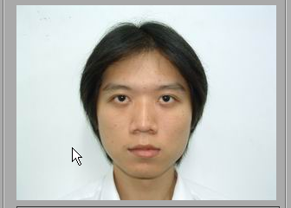

รูปที่ 4-1 รูปภาพอินพุท

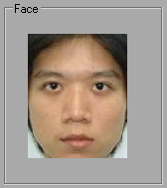

รูปที่ 4-2 รูปภาพเฉพาะส่วนของใบหน้าที่ตัดได้ถูกต้อง

- ภาพที่ตัดใบหน้าที่ตัดไม่ถูกต้อง

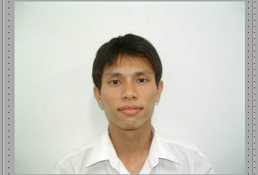

รูปที่ 4-3 รูปภาพอินพุท

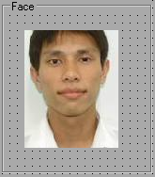

รูปที่ 4-4 รูปภาพเฉพาะส่วนของใบหน้าที่ตัดไม่ถูกต้อง

จะเห็นได้ว่าการตัดใบหน้าด้วยวิธีตัดสีผิวนั้นมีประสิทธิภาพที่ดี แต่อาจเกิดข้อผิดพลาดในกรณีที่รูปภาพนั้นมีสีผิวของร่างกายส่วนอื่นใกล้เคียงกับสีผิวใบหน้า หรือ ขนาดของใบหน้านั้นมีรูปร่างที่ไม่สมดุล

4.2 ประสิทธิภาพในการจดจำภาพที่มีอยู่ในฐานข้อมูล

วิธีการทดลอง
นำรูปภาพใบหน้าของบุคคลจำนวน 40 คน คนละ 1 ภาพมาเข้ากระบวนการไอเกนเฟซจนได้ค่าไอเกนที่เป็นตัวแทนของภาพมาทั้ง 40 ภาพ โดยที่ค่าแต่ละค่านั้นจะเป็นค่าจำนวนตัวเลขของแต่ละรูปภาพใบหน้านั้น จากนั้นนำภาพทั้ง 40 ภาพนั้นมาทดสอบ

ผลการทดลอง
ครั้งที่ | จำนวนภาพที่ทดลอง | จำนวนภาพที่  จำถูกต้อง | จำนวนภาพที่  จำไม่ถูกต้อง | เปอร์เซ็นต์  ความถูกต้อง
1 | 40 | 40 | 0 | 100
2 | 40 | 40 | 0 | 100
3 | 40 | 40 | 0 | 100
เฉลี่ย |  |  |  | 100

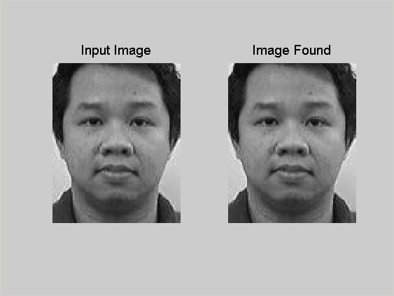

รูปที่ 4-5 การจดจำภาพในฐานข้อมูล

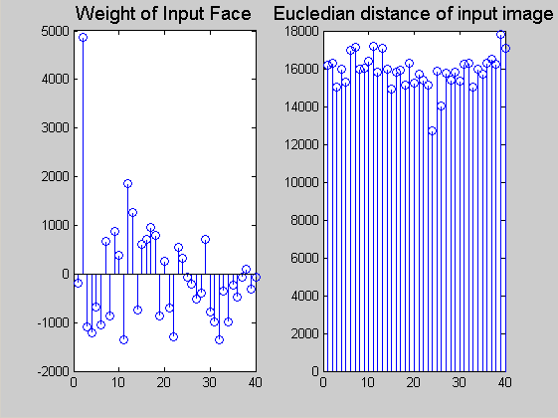

รูปที่ 4-6 แสดงระยะห่างการจดจำภาพในฐานข้อมูล

จากการทดลองสรุปได้ว่ากระบวนการจดจำรูปภาพใบหน้า ด้วยวิธีไอเกนเฟซนั้นสามารถระบุใบหน้าได้อย่างแม่นยำถึง 100 เปอร์เซ็นต์ เมื่อรูปภาพนั้นอยู่ในฐานข้อมูลรูปภาพ

4.3 ประสิทธิภาพในการจดจำภาพนอกฐานข้อมูล

วิธีการทดลอง
นำภาพของบุคคลแต่ละลักษณะมาทำการทดสอบ โดยรูปภาพของแต่บุคคลจะมีลักษณะต่างๆกันเช่น ใบหน้าตรงปกติ ใบหน้าเอียงซ้าย ใบหน้าเอียงขวา ใบหน้าก้มลง ใบหน้าเงยขึ้น ใบหน้าที่สวมแว่นตา ใบหน้าที่ถอดแว่นตาออก เปรียบเทียบกับรูปภาพในฐานข้อมูลซึ่งเป็นใบหน้าตรงปกติ

- การทดสอบกับรูปภาพใบหน้าเอียง
ผลการทดลอง
ครั้งที่ | จำนวนภาพที่ทดลอง | จำนวนภาพที่  จำถูกต้อง | จำนวนภาพที่  จำไม่ถูกต้อง | เปอร์เซ็นต์  ความถูกต้อง
1 | 40 | 28 | 12 | 70
2 | 40 | 31 | 9 | 77.5
3 | 40 | 25 | 15 | 62.5
เฉลี่ย |  |  |  | 70
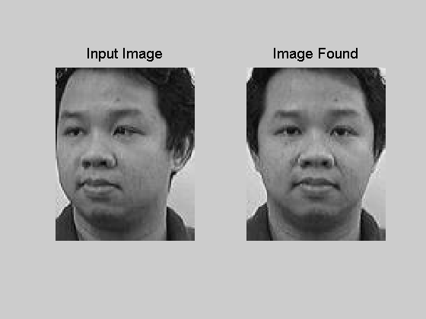

รูปที่ 4-7 การจดจำภาพนอกฐานข้อมูล – หน้าเอียง

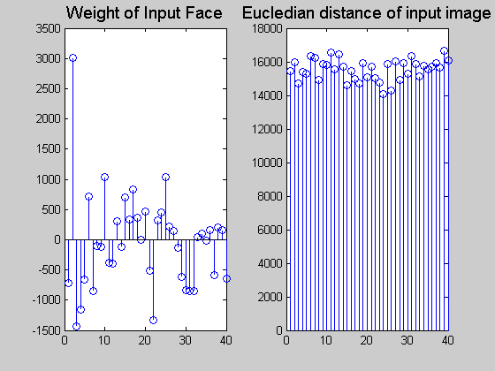

รูปที่ 4-8 แสดงระยะห่างการจดจำภาพนอกฐานข้อมูล – หน้าเอียง

จากผลการทดลองจะเห็นได้ว่า ระบบมีการจดจำใบหน้าที่พอใช้ได้คือประมาณ 70 เปอร์เซ็นต์ เนื่องจากรูปภาพการเอียงใบหน้านั้น บางรูปมีการเอียงที่มาก ทำให้ลักษณะโดยรวมของใบหน้าจากการคำนวณ นั้นได้ค่าที่ผิดไปจากรูปภาพในฐานข้อมูล

- การทดสอบกับรูปภาพใบหน้าที่สวมและถอดแว่น

ผลการทดลอง
ครั้งที่ | จำนวนภาพที่ทดลอง | จำนวนภาพที่  จำถูกต้อง | จำนวนภาพที่  จำไม่ถูกต้อง | เปอร์เซ็นต์  ความถูกต้อง
1 | 40 | 28 | 12 | 70
2 | 40 | 30 | 10 | 75
3 | 40 | 35 | 5 | 87.5
เฉลี่ย |  |  |  | 77.5

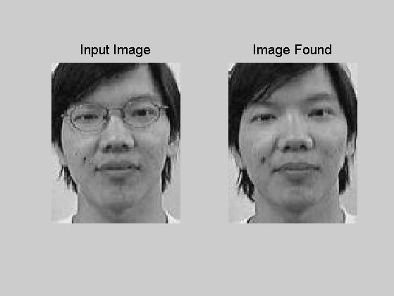

รูปที่ 4-9 การจดจำภาพนอกฐานข้อมูล –สวมแว่น

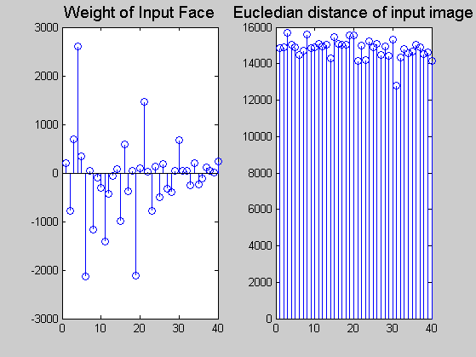

รูปที่ 4-10 แสดงระยะห่างการจดจำภาพนอกฐานข้อมูล –สวมแว่น

จากการทดลองจะเห็นได้ว่าการระบุบุคคลจากใบหน้าที่สวมแว่นตาและไม่สวมแว่นตานั้นทำได้ดีพอสมควร แต่รูปที่เป็นรูปภาพอินพุทนั้นควรที่จะมีลักษณะที่ปกติ คือ ใบหน้าตรง เพื่อที่จะทำให้ค่าไอเกนนั้นไม่แตกต่างไปจากค่าของรูปภาพนี้ในฐานข้อมูลมากนัก

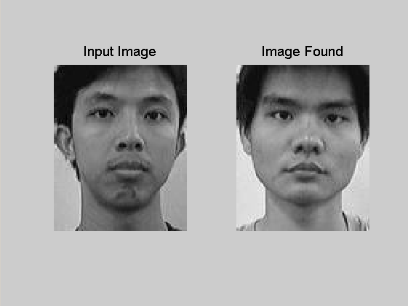

รูปที่ 4-11 การจดจำภาพบุคคลที่ไม่ได้อยู่ในฐานข้อมูล
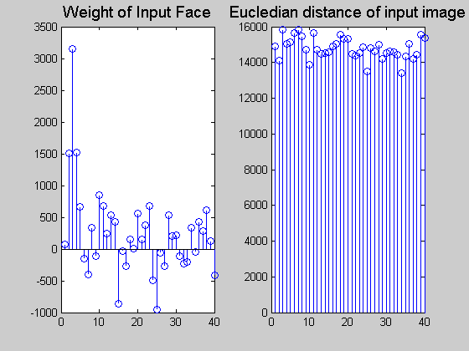

รูปที่ 4-12 แสดงระยะห่างการจดจำภาพบุคคลที่ไม่ได้อยู่ในฐานข้อมูล

- เมื่อทดสอบภาพของบุคคลที่ไม่ได้อยู่ในฐานข้อมูล จะแสดงผลออกมาเป็นภาพของบุคคลที่มีความใกล้เคียงที่สุดโดยดูจากระยะห่างที่น้อยที่สุด

- เมื่อทดสอบกับภาพที่มีลักษณะเปลี่ยนแปลงไปจากเดิมมาก เช่นหัวเราะ เอียงหน้ามากๆ หลับตา หรือ ฉากหลังที่มีลวดลายมาก

ผลการทดลอง
เมื่อมีสภาวะแวดล้อมหรือลักษณะรูปที่ผิดไปจากปกติ มากๆแล้วนั้นจะไม่สามารถจดจำได้ อย่างถูกต้อง เนื่องมาจากค่าไอเกนที่แตกต่างไปจากฐานข้อมูลเป็นอันมากจึงทำให้ค่าไอเกน ไม่มีความสัมพันธ์กัน

